Награждён орденом Мужества (посмертно).
«В ходе специальной военной операции на территории Украины при исполнении воинского долга героически погиб Александр Владимирович Прокопьев. Александр отдал свою жизнь, защищая интересы своей страны, и его подвиг навсегда останется в наших сердцах», - это скорбное сообщение появилось в интернете 29 июля 2024 года от МБУК «КЦК и БО».
Собрать информацию об Александре Владимировиче помогла Галина Семёновна, супруга его родного дяди — Григория Степановича Семухина. Она поделилась копиями имеющихся у неё документов на погибшего.
Изучив документы, я выяснила, что Саша Прокопьев родился 19 декабря 1971 года в селе Русское Курского района Ставропольского края. Галина Семёновна рассказала о семье родственников: «Мама Саши — Людмила Степановна была родом из д. Оверино. После окончания школы училась на медсестру, по распределению была направлена на работу в Ставропольскиий край село Очеретино, где и познакомилась с будущим мужем — Прокопьевым Владимиром Яковлевичем. Молодые приехали жить в Оверино, затем снова уехали на родину мужа, там родился единственный сын. В 1973 году семья вернулась в Оверино». Саша рос в хорошей любящей семье. Получив основное общее образование в Оверинской школе, он поступил в Тавдинский техникум «МОД», где получил специальность техника-технолога. В 1991 году был призван и проходил службу в рядах Вооружённых сил РФ. После службы в армии окончил Екатеринбургский радиотехнический техникум имени А. С. Попова по специальности радиомеханик, до 2004 года работал в Екатеринбурге по ремонту телерадиоаппаратуры. С 2005 года жил и работал в Оверино с мамой. Отец ушёл из жизни рано: родители Александра поехали к нему, когда он служил в армии, там случился сердечный приступ у отца, вскоре он умер. Александр был спокойным неконфликтным человеком, очень любил свою маму, всегда помогал ей по хозяйству, никогда ни в чём не перечил, но в августе 2023 года мамы не стало, её смерть сильно подкосила его. Саша очень сильно тосковал по ней, видимо поэтому решил заключить контракт и пошёл на СВО в марте 2024 года, ничего не сказав об этом нам, родственникам. Своей семьи у него никогда не было», - рассказала Галина Семёновна.
Согласно свидетельству о смерти рядовой Прокопьев Александр Владимирович погиб в н. п. Очеретино Ясиноватского района Донецкой Народной Республики 24.04. 2024г.
Прокопьев Александр Владимирович награждён орденом Мужества (посмертно).
Методист Татьяна Козлова.
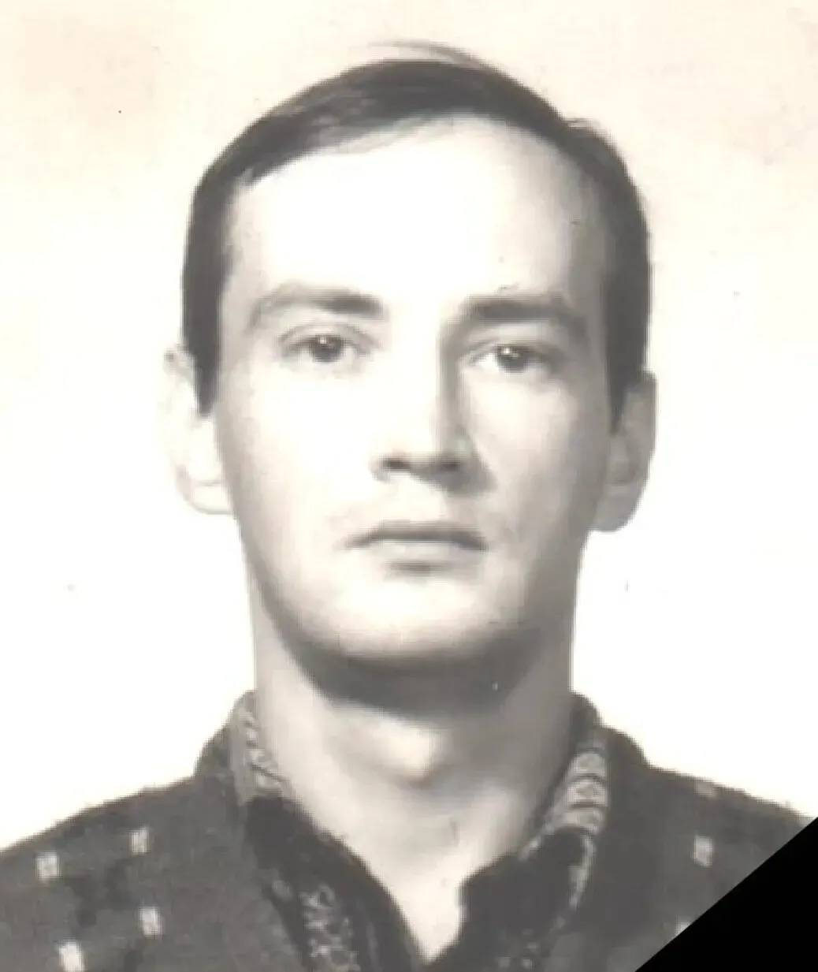
Прокопьев Александр Владимирович
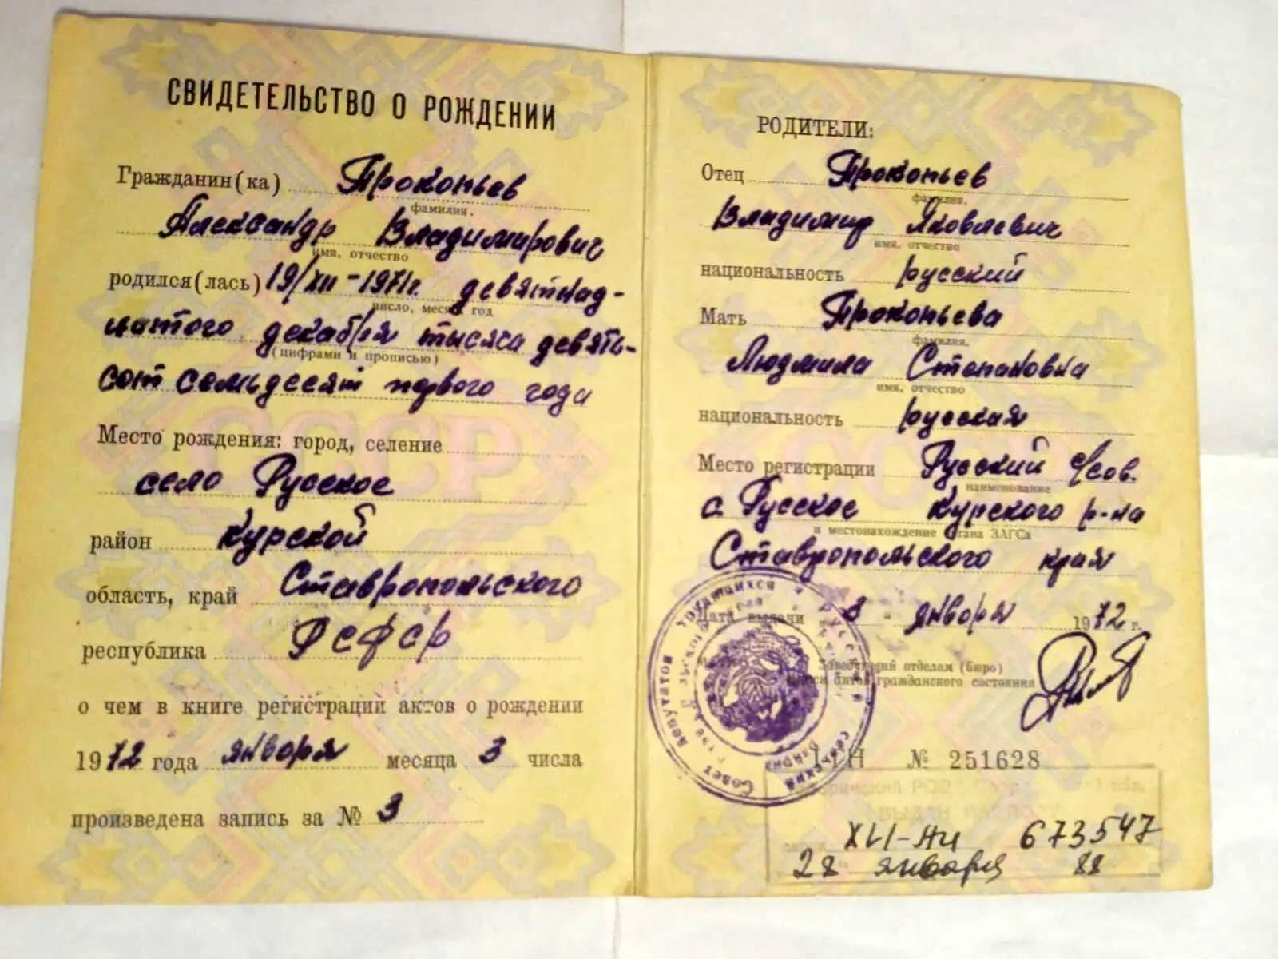
Свидетельство о рождении.
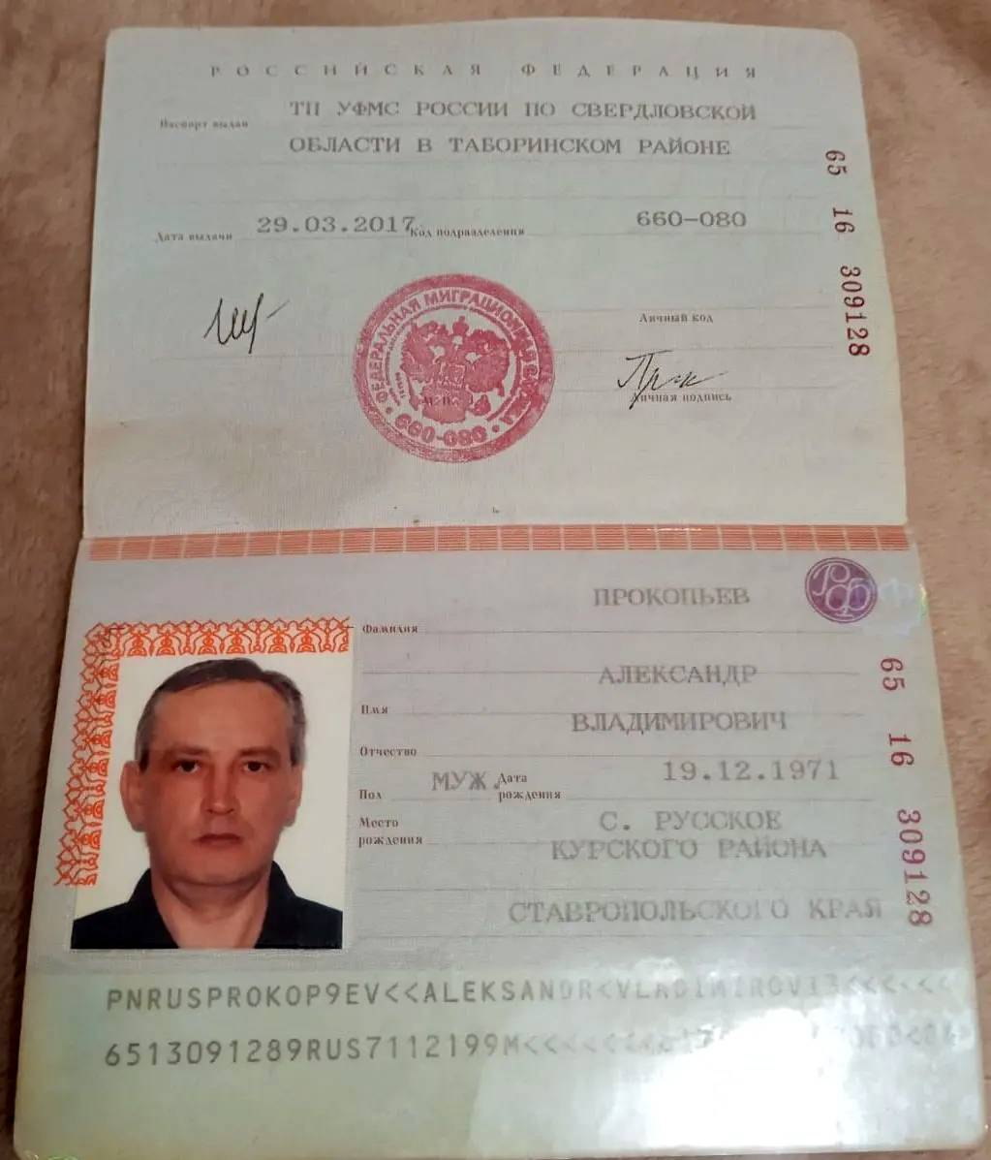
Паспорт
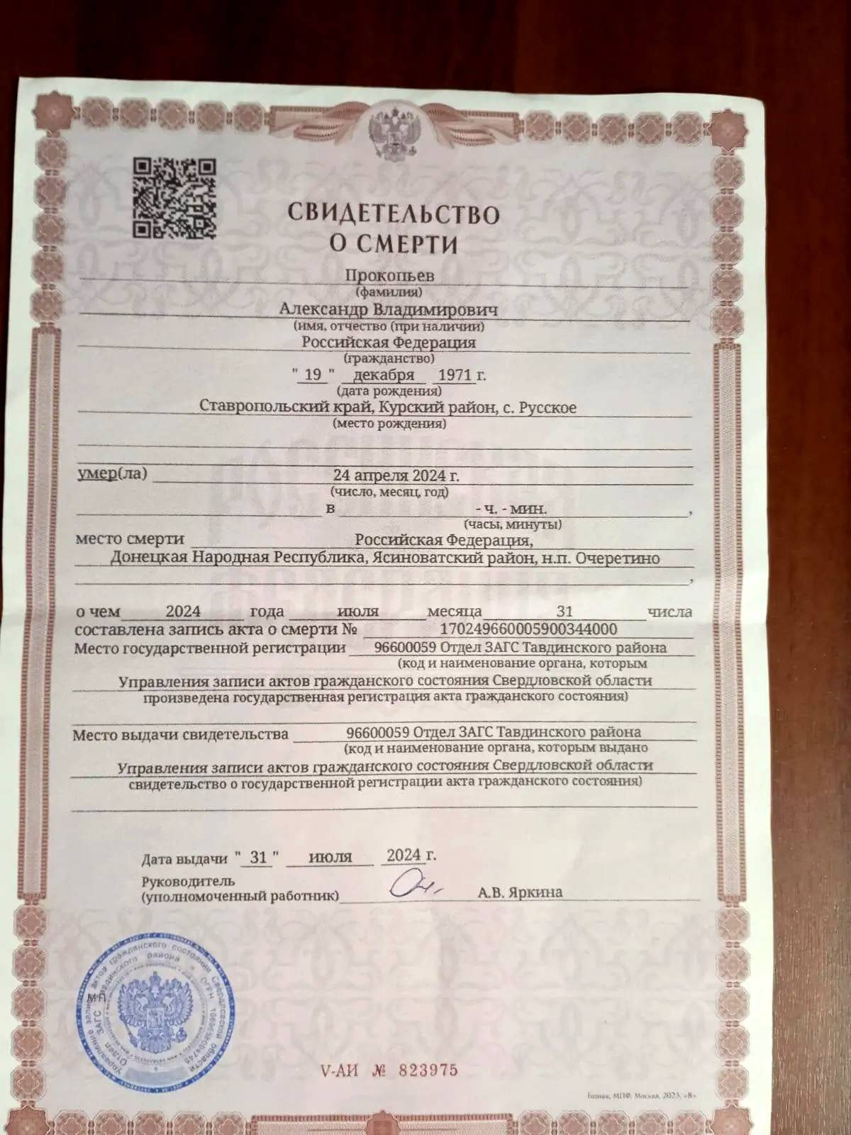
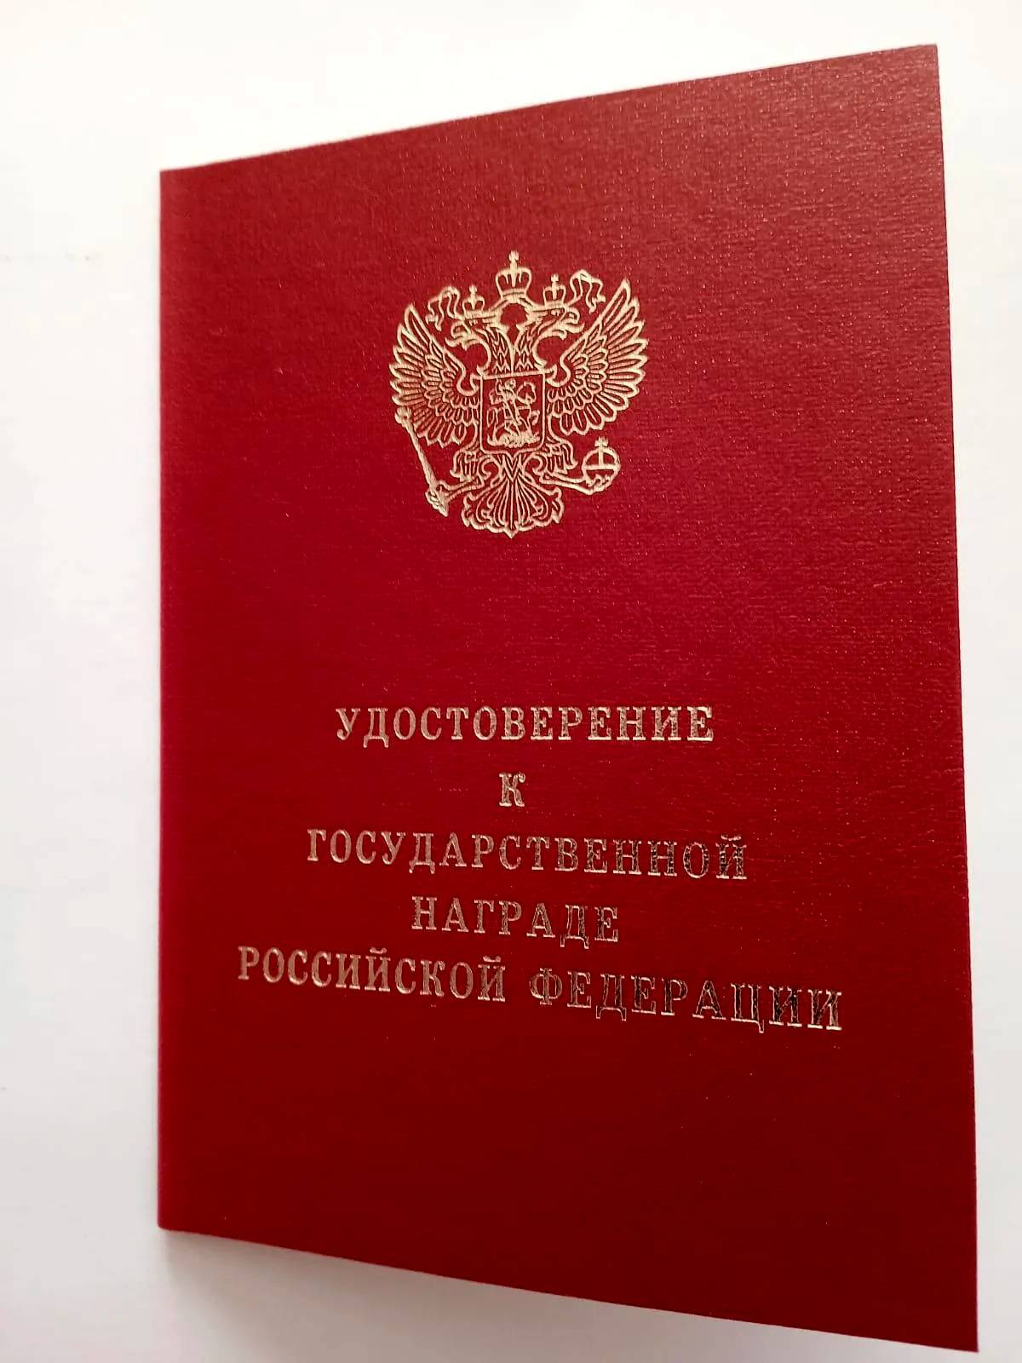
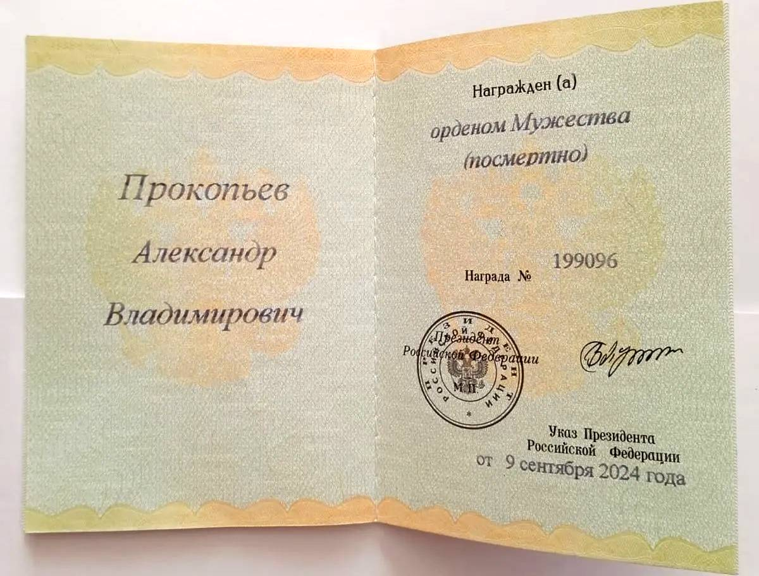
Награда (посмертно).

